PERTEMUAN I
MODULE PLAN

- Introduction
- Objectives
- Structure of the module
- Reading/literature
- Assignment
- Evaluation (grading)
Kajian ekonomi perkotaan dan ekonomi wilayah adalah dua disiplin ilmu yang berbeda namun saling terkait
Kajian ekonomi perkotaan dan ekonomi wilayah merupakan bagian dari disiplin ilmu ekonomi Perencanaan Wilayah dan kota membutuhkan dukungan kajian ekonomi wilayah dan kota
- Mampu memahami dasar-dasar ekonomi wilayah
- Mampu memahami dasar-dasar ekonomi kota
Terdiri dari 14 kali pertemuan, termasuk Ujian Tengah Semester (UTS) dan Ujian Akhir Semester (UAS)
Pertemuan pertama sampai UTS = ekonomi wilayah
Pertemuan setelah UTS sampai UAS = ekonomi kota
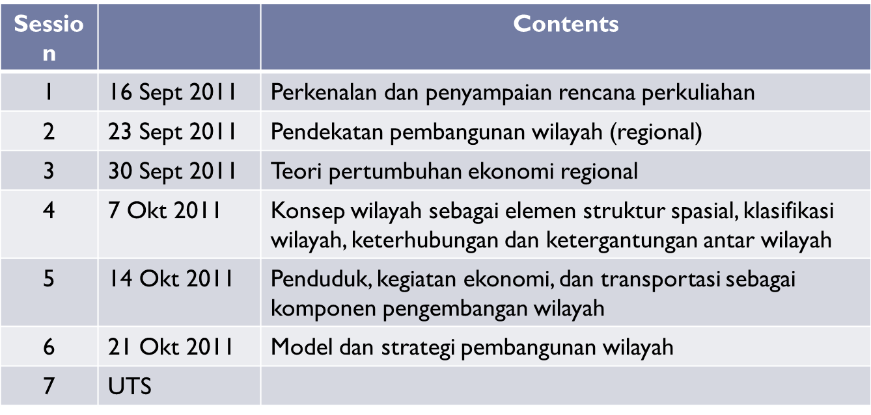

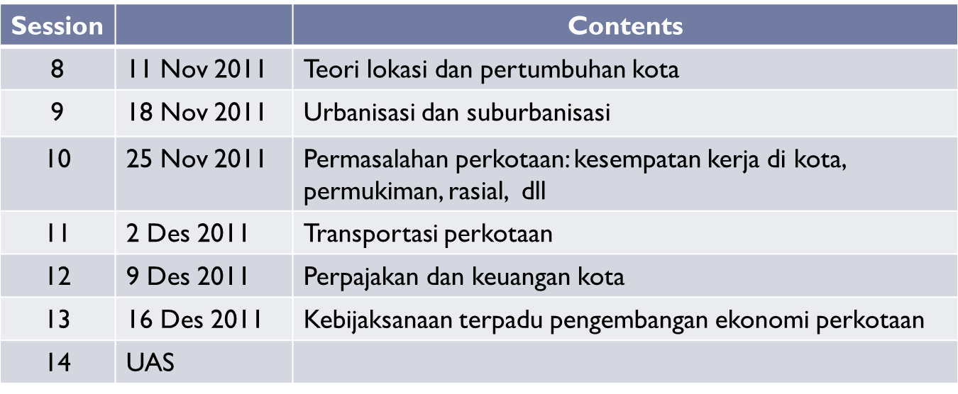
- Komponen penilaian
  - UAS : 30%
  - UTS : 30
  - Tugas : 25%
  - Kehadiran : 15%
- Kehadiran
  - Syarat mengikuti ujian : kehadiran min 75%

PERTEMUAN II

- City is a set of functions
  - Kota merupakan tempat bermukim warga kota , tempat bekerja tempat kegiatan dalam bidang ekonomi, pemerintah
  - Fungsi kota berkaitan dengan kewajiban tugas kota untuk memberikan pelayanan kepada masyarakat agar terpenuhi kebutuhan hidup dan perkembangannya
- Kota pusat produksi, yaitu kota yang memiliki fungsi sebagai pusat produksi atau pemasok, baik yang berupa bahan mentah, barang setengah jadi, maupun barang jadi. Contoh: Surabaya, Gresik, dan Bontang
- Kota pusat perdagangan (Centre of Trade and Commerce), yaitu kota yang memiliki fungsi sebagai pusat perdagangan, baik untuk domestik maupun internasional. Contoh: Hongkong, Jakarta, dan Singapura
- Kota pusat pemerintahan (Political Capital), yaitu kota yang memiliki fungsi sebagai pusat pemerintahan atau sebagai ibu kota negara
- Kota pusat kebudayaan (Cultural Centre), yaitu kota yang memiliki fungsi sebagai pusat kebudayaan.
- Menurut Bintarto:
  - kota diartikan sebagai suatu sistim jaringan kehidupan yang ditandai dengan kepadatan penduduk yang tinggi
  - diwarnai dengan strata ekonomi yang heterogen dan bercorak materialistis
  - dengan gejala-gejala pemusatan penduduk yang cukup besar
  - dengan corak kehidupan yang bersifat heterogen dan materialistis dibandingkan dengan daerah dibelakangnya dsb.
- Menurut Arnold Tonybee
  - Sebuah kota tidak hanya merupakan pemukiman khusus tetapi merupakan suatu kekomplekan yang khusus dan setiap kota menunjukkan perwujudan pribadinya masing-masing.
- Menurut Max Weber
  - Kota adalah suatu tempat yang penghuninya dapat memenuhi sebagian besar kebutuhan ekonominya di pasar lokal.
- Menurut Louis Wirth
Kota adalah pemukiman yang relatif besar, padat dan permanen, dihuni oleh orang-orang yang heterogen kedudukan sosialnya
- Kota dalam pengertian umum: suatu daerah terbangun yang didominasi jenis penggunaan tanah non pertanian dengan jumlah penduduk dan intensitas penggunaan ruang yang cukup tinggi
- Kota dalam pengertian adm. Pemerintahan: suatu bentuk pemerintah daerah yang mayoritas wilayahnya merupakan daerah perkotaan.
UNHCS (United Center for Human Settlements), sebuah orgnisasi PBB yang mengkaji masalah perkotaan dan permukiman
Urban is defined by the UN as counting at least 5000 inhabitants
- Jumlah penduduk
  - 1) Megapolitan, yaitu kota yang berpenduduk di atas 5 juta orang
  - 2) Metropolitan (kota raya), yaitu kota yang berpenduduk antara 1–5 juta orang
  - 3) Kota besar, yaitu kota yang berpenduduk antara 500.000– 1 juta orang
  - 4) Kota sedang, yaitu kota yang jumlah penduduknya antara 100.000–500.000 orang
  - 5) Kota kecil, yaitu kota yang berpenduduk antara 20.000–100.000 orang
- Penduduk heterogen: Spesialisasi sektor pekerjaan (dominan non pertanian): multi ras, agama
- Ekonomi: bergeser dari primer-sekunder (pengolah)-tersier (distributor/pasar), hingga menjadi pusat pelayanan jasa
- Proporsi lahan terbangun semakin tinggi- diikuti pengembangan infrastruktur (prasarana, sarana, fasilitas, dan utilitas)
- Kelengkapan infrastruktur:kemudahan gerak, akses informasi memicu perkembangan pola hidup dan peradaban (pusat ilmu, teknologi, SENI)

SISTEM KOTA-KOTA
- Kota-kota terhubung satu dengan yang lain atas dasar jejaring hubungan fungsional
- Jejaring hubungan fungsional tercipta atas dasar daya tarik – daya dorong
  - daya tarik (orang datang ke kota):
    - Ketersediaan lapangan kerja di perkotaan
    - Melimpahnya prasarana dan sarana pendukung kehidupan
  - daya dorong (orang meninggalkan desa):
    - Output sektor pertanian < output sektor non pertanian (dihitung berdasarkan MU)
    - rendahnya ketersediaan prasarana dan sarana pendukung di wilayah rural
- Kawasan perkotaan (urbanized area): wilayah yang secara fungsional menunjukkan ciri-ciri kota (padat, dominasi non-pertanian, infrastruktur lengkap)
- Daerah kota (city region) wilayah dengan batasan administratif dinyatakan sebagai kota dan dilengkapi dengan kelengkapan fungsi pemerintahan
- Ilmu wilayah (regional science) merupakan kajian yang sangat penting bagi seorang perencana untuk dapat menggunakan pendekatan dan strategi pembangunan wilayah dengan tepat.
- Ilmu wilayah adalah ilmu yang mempelajari wilayah sebagai suatu sistem, khususnya yang menyangkut hubungan interaksi dan interdependensi antara subsistem utama eco-system dengan subsistem utama social-system, serta kaitannya dengan wilayah lain dalam membentuk suatu kesatuan wilayah guna pengembangan, termasuk penjagaan kelestarian wilayah tersebut (Sutami, 1977).
- Wilayah adalah ruang yang merupakan kesatuan geografis beserta segenap unsur terkait yang batas dan sistemnya ditentukan berdasarkan aspek administratif dan/atau aspek fungsional.
- Sistem wilayah adalah struktur ruang dan pola ruang yang mempunyai jangkauan pelayanan pada tingkat wilayah.
- E.G.R. Taylor (1950) :
- ‘A region may be defined as a unit area of the earth’s surface distinguishable from a more area by the exhibition of some unifying characteristic or property’.
- Wilayah dapat didefinisikan sebagai suatu daerah tertentu di permukaan bumi yang dapat dibedakan dengan daerah tetangganya atas dasar kenampakan karakteristik atau properti yang menyatu.
- Bagaimana kita membedakan kota dengan wilayah?
  - Kota merupakan area yang didominasi oleh guna lahan non-pertanian (sektor sekunder & tersier), sementara wilayah lebih didominasi oleh fungsi produktif dari sektor primer & sekunder
  - Karakteristik penduduk kota lebih beragam dibandingkan dengan penduduk wilayah
- Wilayah sebagai tujuan tersendiri, suatu kebulatan riil, suatu organisme yang dapat diidentifikasikan dan dipecahkan
- Dibedakan atas 4 (empat) kriteria:
  - Konfigurasi tanah
  - Iklim
  - Vegetasi
  - Kepadatan penduduk
- Wilayah formal
- Wilayah fungsional
- Wilayah perencanaan
- Wilayah generatif
- Wilayah kompetitif
- Merupakan derivasi/turunan dari wilayah formal atau wilayah fungsional atau paduan diantara keduanya
- Wilayah perencanaan adalah
  - areas displaying some coherence or unity of economic decisions (Boudeville), atau
  - Area which is large enough to enable substantial changes in distribution of population and employment to take place within its boundaries, yet which is small enough for its planning problem to be seen as a whole (Keeble), atau
  - Area which is large enough to take investment decisions of an economic size, must be able to supply its own industry with the necessary labour, should have a homogenous economic structure, contain at least one growth point and have a common approach to and awareness of its problems (Klaasen)
- Apa yang dimaksud dengan perencanaan wilayah?
  - Locus (obyek) – wilayah
  - Titik berat kepada pengembangan wilayah (baik administratif, fungsional, generatif maupun kompetitif)
  - Perencanaan wilayah adalah: “kegiatan perencanaan yang mencoba membangkitkan potensi wilayah (…) dengan memperhatikan potensi dan hambatan yang dihadapinya dalam kerangka waktu tertentu”
    - Renstra (wilayah) – 5 tahun

PERTEMUAN III

Pembangunan
- Pembangunan: suatu proses dinamis untuk mencapai kesejahteraan masyarakat pada tingkat yang lebih tinggi dan serba sejahtera
- Perkembangan paradigma orientasi pembangunan:
  - Berorientasi pada manusia (People oriented)
  - Partisipatif (Participatory)
  - Pemberdayaan (empowerment)
  - Berkelanjutan (sustainable)
- Pembangunan dan pengembangan wilayah: usaha memberdayakan rakyat setempat, terutama dalam hal memanfaatkan sumberdaya alam dan lingkungan setempat dengan alat (teknologi) yang mereka miliki atau kuasai
- Sasaran utama pembangunan dan pengembangan wilayah pada dasarnya adalah untuk menghasilkan pemanfaatan sumberdaya wilayah untuk penggunaan terbaik.
- Terdapat 3 (tiga) sasaran umum yang ingin dicapai dalam pengembangan suatu wilayah, yaitu:
  - Efisiensi
  - Keadilan dan ekseptabilitas masyarakat
  - Keberlanjutan
Pembangunan sektoral
- Salah satu kebijakan pemerintah yang berkaitan dengan pembangunan ekonomi regional adalah memberikan otonomi kepada daerah untuk menyelenggarakan program-program pembangunan regional,
- sehingga seluruh pertanggungjawaban, pengelolaan dan pembiayaannya dilakukan oleh pemerintah daerah.
- Namun meskipun ada otonomi daerah, pembangunan ekonomi didaerah tidak hanya berasal dari program pembangunan regional (sebagai manifestasi dari azas desentralisasi), tapi juga berasal dari program sektoral (sebagai perwujudan azas dekonsentrasi).
- Kedua program itu dijalankan secara bersama-sama oleh pemerintah dalam rangka menjembatani kesenjangan kemajuan pembangunan ekonomi antardaerah.
Pembangunan sektoral
- Tetapi, sampai saat ini program sektoral masih mendominasi program regional, sehingga otonomi daerah yang nyata, dinamis, dan bertanggung jawab belum terwujud sepenuhnya
- Pendekatan sektoral dilakukan melalui kegiatan usaha yang dikelompokkan ke dalam sektor-sektor dan sub-sub sektor
- Sektor-sektor pembangunan:
  - Pertanian
  - Pertambangan
  - Kontruksi (bangunan)
  - Perindustrian
  - Perdagangan
  - Perhubungan
  - Keuangan
  - Perbankan
- Diharapkan masing-masing sektor dapat berfungsi dengan sebaik-baiknya sehingga daerah yang bersangkutan akan berkembang dengan baik
Pembangunan ekonomi regional
- Pendekatan regional seharusnya bertolak pada kenyataan bahwa setiap usaha selalu memanfaatkan ruang wilayah tertentu
- Aspek ruang dalam pemanfaatan wilayah mencakup aspek lokasi dan dimensi wilayah
- Dimensi regional (wilayah): daerah tingkat I (provinsi) dan daerah tingkat II (kabupaten/kota)
- Aspek lokasi terkait masalah pilihan atas lokasi bagi tempat permukiman ataupun kegiatan usaha
- Pelibatan aspek ruang dalam pemanfaatan wilayah menunjukkan bahwa perlunya sumber dorongan bagi pengembangan kegiatan usaha masyarakat
- Sumber dorongan tersebut berada pada lokasi yang pasti dan memberikan pengaruh sentral (memiliki banyak kemudahan)
- Pembangunan wilayah dilancarkan melalui pusat-pusat pertumbuhan masing-masing
- Pusat-pusat pertumbuhan umumnya merupakan kota-kota besar
- Orientasi pembangunan yang sentralistrik ini mengabaikan peranan dan potensi pelaku bisnis dan pembangunan di daerah menimbulkan kecemburuan dan kekecewaan masyarakat daerah
- Upaya meningkakan pembangunan di daerah jangan hanya menekankan pada peranan kekuatan dari luar (external forces) melainkan harus mulai mengutamakan pada peranan kekuatan dari dalam (internal forces)
- Dapat dilakukan melalui upaya-upaya:
  - Mendorong inisiatif dan partisipasi masyarakat yang kreatif dan produktif
  - Peningkatan kualitas SDM
  - Pemanfaatan sumber daya ekonomi, sosial, teknologi, dan kelembagaan untuk menunjang penciptaan lapangan kerja bagi penduduk setempat
- Lokal: suatu area yang relatif terbatas
- Pembangunan ekonomi lokal: Pemanfaatan sumber daya alam, manusia, sosial, fisik, teknologi, dan kelembagaan lebih intensif dan interaktif untuk meningkatkan kegiatan perekonomian lokal dan tingkat kehidupan masyarakat lokal yang lebih sejahtera
- Membangkitkan ekonomi lokal menjadi bagian strategi ekonomi nasional
- Peningkatan pembangunan diupayakan agar dapat dirasakan masyarakt luas termasuk masyarakat dalam lingkup kecil (lokal)

PERTEMUAN IV

PENGANTAR
- Dalam melaksanakan pembangunan, diperlukan suatu landasan teori yang bisa menjelaskan korelasi antara fakta-fakta yang diamati sehingga dapat dijadikan kerangka orientasi untuk analisis dan membuat ramalan terhadap gejala-gejala baru yang diperkirakan akan terjadi.
- Dalam bidang pembangunan wilayah, terdapat beberapa teori yang dapat digunakan sebagai landasan untuk menjelaskan pentingnya sebuah pembangunan wilayah
- Di kota-kota besar terdapat banyak sekali permasalahan, mulai dari pemukiman padat dan kumuh, kemacetan lalu-lintas, infrastruktur perkotaan yang buruk, dan lain sebagainya.
- Sementara di daerah hinterland terdapat kesulitan untuk menciptakan investasi, dan juga kesulitan untuk memanfaatkan sumberdaya alam secara optimal
- (Adisasmita, 2005)
- Munculah sebuah konsep untuk membangun pusat-pusat pertumbuhan baru (new growth poles) yang berfungsi sebagai pusat-pusat pembangunan perantara (intermediate growth points) dan juga mempersiapkan pembangunan wilayah-wilayah penerima migrasi (disebabkan wilayah-wilayah perkotaan memiliki keterbatasan untuk menampungnya)
- Dalam rangka pembangunan dan pengembangan sebuah pusat pertumbuhan secara baik dan terarah, diperlukan beberapa tahapan dan kegiatan yang saling berkaitan satu sama lainnya. langkah untuk menetapkan lokasi pusat pertumbuhan
- Menetapkan lokasi pusat pertumbuhan dengan memperhatikan berbagai keuntungan lokasi yang dimiliki daerah yang bersangkutan. Dalam hal ini perhatian awal harus ditujukan pada ketersediaan jaringan jalan yang dapat menjangkau seluruh wilayah jangkauan.
- Meneliti potensi ekonomi wilayah terkait komoditi unggulan yang sudah dimiliki dan atau potensial untuk dikembangkan.
- Meneliti keterkaitan hubungan imput-output dari masing masing kegiatan (industry) yang potensial untuk dikembangkan pada pusat pertumbuhan tersebut.
- Menentukan jenis sarana dan prasarana yang diperlukan untuk mengembangkan pusat pertumbuhan yang bersangkutan.
- Membentuk suatu organisasi yang akan mengelola dan mengkoordinir pusat pertumbuhan tersebut (misalnya kompleks industri)
Pusat Pertumbuhan: fungsional dan geografis.
- Secara fungsional, pusat pertumbuhan merupakan merupakan suatu lokasi konsentris kelompok usaha dan cabang industry yang karena sifat hubungannya memiliki unsur-unsur kedinamisan sehingga mampu mendorong kehidupan ekonomi baik ke dalam maupun keluar.
- secara geografis, pusat pertumbuhan dapat diartikan sebagai suatu lokasi yang banyak memiliki fasilitas dan kemudahan sehingga menjadi pusat daya tarik.
- (Tarigan dalam Pontoh dan Kustiwan, 2008).
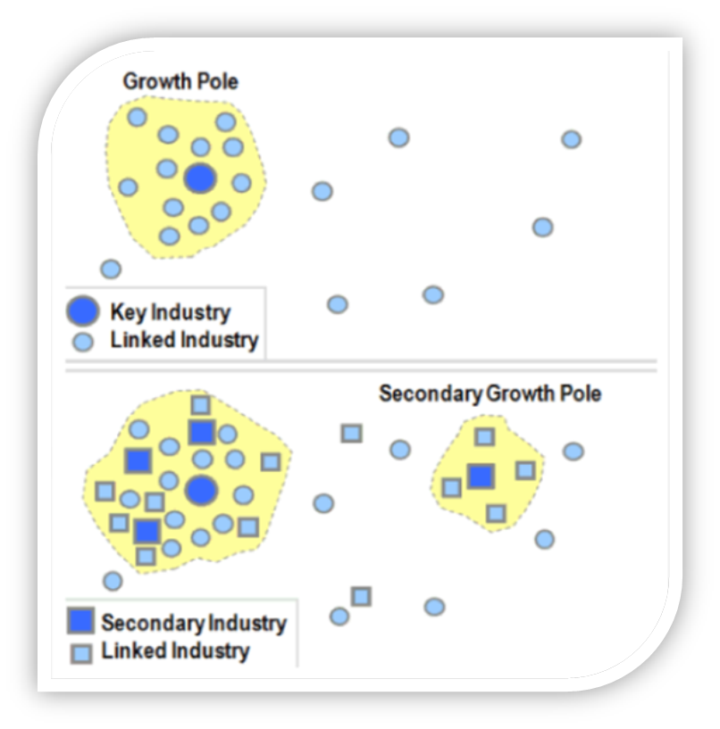
Ciri-ciri Growth Pole
- Suatu area dapat dikatakan sebagai pusat pertumbuhan apabila memiliki 4 (empat) ciri:
  - Adanya hubungan internal dari berbagai macam kegiatan
  - Adanya efek pengganda (multiplier effect)
  - Adanya konsentrasi geografis
  - Bersifat mendorong pertumbuhan wilayah di belakangnya

PERTEMUAN V

Teori Pembangunan dan Pertumbuhan Ekonomi Wilayah

Pengembangan wilayah dapat diartikan sebagai usaha memberdayakan rakyat setempat, terutama dalam hal memanfaatkan sumberdaya alam dan lingkungan setempat dengan alat (teknologi) yang mereka miliki atau kuasai (Zein. 2001).
Sasaran utama pengembangan wilayah pada dasarnya adalah untuk menghasilkan pemanfaatan sumberdaya wilayah untuk penggunaan terbaik. Terdapat 3 (tiga) sasaran umum yang ingin dicapai dalam pengembangan suatu wilayah, yaitu:
- Efisiensi
- Keadilan dan ekseptabilitas masyarakat
- Keberlanjutan
Sasaran efisiensi merujuk pada manfaat ekonomi, yaitu pemanfaatan sumberdaya yang diarahkan pada kepentingan publik atau untuk sebesar-besarnya kemakmuran rakyat. Wilayah sebagai suatu matriks fisik harus merupakan perwujudan keadilan dan melibatkan partisipasi masyarakat, oleh karena itu hasil perencanaan pengembangan dan pembangunan wilayah harus dapat diterima oleh masyarakat. Pengembangan dan pembangunan wilayah harus juga berorientasi pada keseimbangan fisik-lingkungan dan sosial sehingga menjamin peningkatan kesejahteraan secara berkelanjutan (sustainable).
Agar suatu wilayah dapat berkembang dengan cepat dan selaras dengan potensial sumberdaya yang dimiliki dan sasaran ekonomi dan sosial yang telah ditetapkan, strategi yang tepat perlu diterapkan oleh wilayah tersebut. Suatu strategi pembangunan seharusnya mengacu pada perangkat kebijakan dan kegiatan yang secara luas memberikan perhatian pada pembangunan prasarana, penanaman modal pemerintah, keseimbangan antara berbagai sektor dan wilayah, serta peranan yang timbul dari perdagangan antar wilayah (Adisasmita, 2005). Beberapa alternative strategi pembangunan antara lain:
- Strategi pembangunan prasarana (infrastructure development strategy)
Investasi untuk pembangunan prasarana sangatlah besar dan pemerintah lah yang memegang tanggung jawab utamanya, meskipun pihak swasta juga mempunyai peran. Pembangunan prasarana mempunyai kegunaan eksternal bagi perekonomian, yang berarti manfaatnya dinikmati bersamasama oleh masyarakat.
Prasarana ekonomi merujuk kepada investasi yang berupa jalan umum, sistem pengangkutan, irigasi, sistem pembuangan air dan pengendalian banjir, pelayanan air besih, dan lain-lain. Sedangkan prasarana sosial merujuk kepada peningkatan kesehatan masyarakat, pendidikan masyarakat dan sebagainya, dimana tujuan investasinya adalah mempertinggi mutu sumberdaya manusia untuk keikutsertaan mereka dalam pertumbuhan wilayah dan nasional.
- Strategi pembangunan yang seimbang atau tidak seimbang (balanced or unbalanced growth strategy)
Strategi pembangunan yang seimbang adalah melaksanakan pembangunan sektor pertanian dan sektor industri secara serentak dan serempak untuk memperkokoh struktur perekonomian suatu wilayah. Sektor pertanian merupakan sektor mayoritas penduduk daerah perdesaan dan komoditas yang dihasilkan (tanaman pangan) sangat penting untuk memenuhi kebutuhan penduduk dan juga sekaligus bisa sebagai bahan baku industri. Sementara sektor industri selain memberikan lapangan pekerjaan juga meningkatkan nilai tambah (value added) terhadap produk yang dihasilkan.
Namun mengingat sumberdaya ekonomi di negara berkembang sangat terbatas, maka pemerintah sering hanya bisa membiayai pembangunan yang tidak seimbang. Oleh karenanya, dalam strategi pembangunan yang tidak seimbang, harus diperhatikan pemilihan bidang usaha atau sektor yang dapat memberikan daya imbas terhadap sektor lain nya dalam perekonomian.
- Strategi keseimbangan antar daerah (interregional equilibrium strategy)
Keseimbangan antar daerah sangatlah penting bagi negara atau wilayah yang luas. Pemerintah menyusun perencanaan pembangunan yang tidak dipusatkan di suatu wilayah, melainkan dilakukan di beberapa daerah (sub wilayah) tergantung besar kecilnya potensi sumberdaya dan kondisi geografis daerah-daerah (sub-sub wilayah) yang bersangkutan. Dalam upaya mewujudkan keseimbangan antar daerah dapat dipilih strategi pusat-pusat pertumbuhan.
- Strategi pembangunan yang berorientasi ke dalam dan ke luar (inward-looking development and outward-looking development)
Strategi pembangunan berorientasi ke dalam, atau dikenal juga dengan strategi subsitusi impor ditujukan untuk memajukan sektor industri di dalam wilayah untuk menggantikan perdagangan yang mendatangkan barang dan jasa yang berasal dari luar wilayah. Landasan penerapan strategi ini adalah kondisi dan potensi wilayah-wilayah pada umumnya di negara berkembang yang merupakan penghasil produk atau komoditas sektor primer (sektor pertanian dalam arti luas, meliputi sub-sub sektor pertanian tanaman pangan perkebunan, peternakan, perikanan, dan kehutanan).
Sebaliknya strategi pembangunan yang berorientasi ke luar menganggap bahwa perdagangan ke luar wilayah merupakan motor pertumbuhan. Perekonomian di dalam wilayah dikembangkan ke arah pembangunan industri (menengah dan kecil) untuk melayani pasar di luar wilayah.
- Strategi kebutuhan pokok (basic needs strategy)
Strategi ini muncul karena kegagalan pembangunan ekonomi sebelumnya yang ternyata tidka berhasil mengentaskan kemiskinan. Sehingga dibutuhkan strategi yang mampu mencapai sasaran pembangunan yaitu peningkatan kesejahteraan masyarakat secara menyelutuh. Kebutuhan pokok yang harus terpenuhi meliputi (1) kebutuhan minimum keluarga untuk konsumsi pribadi, yang meliputi sandang, pangan, dan papan yang memadai, dan (2) pelayanan penting yang disediakan untuk memenuhi kebutuhan masyarakat, seperti air bersih, listrik, sanitasi, pengangkutan umum, kesehatan, dan pendidikan.
Dasar pemilihan strategi pembangunan tersebut antara lain adalah faktor karakteristik wilayah, faktor tujuan dan prioritas pengembangan serta factor ketersediaan pendanaan. Penerapan strategi tidak harus dipilih salah satu dari ke lima alternatif strategi tersebut melainkan dapat dilakukan dengan menggabungkan dan atau memodifikasi beberapa strategi sehingga diperoleh strategi pembangunan yang paling tepat dan sesuai dengan karakter wilayah, tujuan dan prioritas pembangunan serta ketersediaan dana.
Selain itu, dalam merencanakan pembangunan, diperlukan suatu landasan teori yang bisa menjelaskan korelasi antara fakta-fakta yang diamati sehingga dapat dijadikan kerangka orientasi untuk analisis dan membuat ramalan terhadap gejala-gejala baru yang diperkirakan akan terjadi. Dalam bidang pembangunan wilayah, terdapat beberapa teori yang menjelaskan proses perkembangan wilayah yang dapat menjadi landasan maupun pendekatan dalam merumuskan strategi pengembangan wilayah baru. Teori-teori tersebut antara lain:

- Teori Pusat Pertumbuhan (Growth Pole)
Di kota-kota besar terdapat banyak sekali permasalahan, mulai dari pemukiman padat dan kumuh, kemacetan lalu-lintas, infrastruktur perkotaan yang buruk, dan lain sebagainya. Sementara di daerah hinterland terdapat kesulitan untuk menciptakan investasi, dan juga kesulitan untuk memanfaatkan sumberdaya alam secara optimal (Adisasmita, 2005).
Oleh karena itu, munculah sebuah konsep untuk membangun pusat-pusat pertumbuhan baru (new growth poles) yang berfungsi sebagai pusat-pusat pembangunan perantara (intermediate growth points) dan juga mempersiapkan pembangunan wilayah-wilayah penerima migrasi (disebabkan wilayah-wilayah perkotaan memiliki keterbatasan untuk menampungnya)
Dalam rangka pembangunan dan pengembangan sebuah pusat pertumbuhan secara baik dan terarah, diperlukan beberapa tahapan dan kegiatan yang saling berkaitan satu sama lainnya. Sjahrizal dalam Danastri (2011) menyebutkan ada 5 (lima) langkah yang perlu dilakukan dalam menetapkan lokasi pusat pertumbuhan:
- Menetapkan lokasi pusat pertumbuhan dengan memperhatikan berbagai keuntungan lokasi yang dimiliki daerah yang bersangkutan. Dalam hal ini perhatian awal harus ditujukan pada ketersediaan jaringan jalan yang dapat menjangkau seluruh wilayah jangkauan.
- Meneliti potensi ekonomi wilayah terkait komoditi unggulan yang sudah dimiliki dan atau potensial untuk dikembangkan.
- Meneliti keterkaitan hubungan imput-output dari masing masing kegiatan (industry) yang potensial untuk dikembangkan pada pusat pertumbuhan tersebut.
- Menentukan jenis sarana dan prasarana yang diperlukan untuk mengembangkan pusat pertumbuhan yang bersangkutan.
- Membentuk suatu organisasi yang akan mengelola dan mengkoordinir pusat pertumbuhan tersebut (misalnya kompleks industri)
Pusat Pertumbuhan dapat dijelaskan secara fungsional dan secara dan secara geografis. Secara fungsional, pusat pertumbuhan merupakan merupakan suatu lokasi konsentris kelompok usaha dan cabang industry yang karena sifat hubungannya memiliki unsur-unsur kedinamisan sehingga mampu mendorong kehidupan ekonomi baik ke dalam maupun keluar. Sedangkan secara geografis, pusat pertumbuhan dapat diartikan sebagai suatu lokasi yang banyak memiliki fasilitas dan kemudahan sehingga menjadi pusat daya tarik. (Tarigan dalam Pontoh dan Kustiwan, 2008).

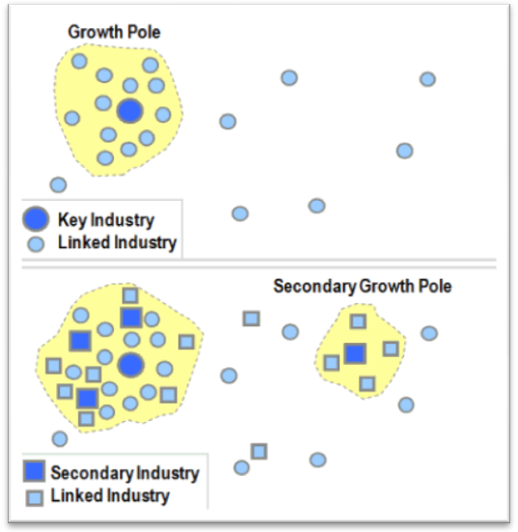

Gambar 3.1. Teori Pusat Pertumbuhan
Sumber : Jean-Paul Rodrigue , 2012
Lebih lanjut Tarigan dalam Pontoh dan Kustiwan (2008) menyebutkan bahwa suatu area dapat dikatakan sebagai pusat pertumbuhan apabila memiliki 4 (empat) ciri:
- Adanya hubungan internal dari berbagai macam kegiatan
- Adanya efek pengganda (multiplier effect)
- Adanya konsentrasi geografis
- Bersifat mendorong pertumbuhan wilayah di belakangnya

- Teori Lokasi Industri
Teori lokasi industri pertama kali diungkapkan oleh ahli ekonom Jerman pada tahun 1929, yakni Alfred Weber. Menurut teori Weber, pemilihan lokasi industri didasarkan atas prinsip minimisasi biaya. Weber menyatakan bahwa lokasi setiap industri tergantung pada total biaya transportasi dan tenaga kerja, dimana penjumlahan keduanya harus minimum. Tempat dimana total biaya transportasi dan tenaga kerja yang minimum adalah identik dengan tingkat keuntungan yang maksimum. Menurut Weber ada tiga faktor yang mempengaruhi lokasi industri, yaitu biaya transportasi, upah tenaga kerja, dan kekuatan aglomerasi atau deaglomerasi.
Dalam menjelaskan keterkaitan biaya transportasi dan bahan baku Weber menggunakan konsep segitiga lokasi atau locational triangle untuk memperoleh lokasi optimum. Untuk menunjukkan apakah lokasi optimum tersebut lebih dekat ke lokasi bahan baku atau pasar, Weber merumuskan indeks material (IM), sedangkan biaya tenaga kerja sebagai salah satu faktor yang dapat mempengaruhi lokasi industri dijelaskan Weber dengan menggunakan sebuah kurva tertutup (closed curve) berupa lingkaran yang dinamakan isodapan (isodapane).
Penentuan lokasi terbaik menurut Weber tergantung pada karakter bahan baku yang digunakan, antara lain:
  - Bahan baku yang tersedia dimana saja.
  - Bahan baku setempat yang berpengaruh spesifik terhadap lokasi.
  - Berdasarkan perhitungan Indeks Material (IM) yang menentukan apakah lokasi industri tersebut lebih berorientasi pada bahan baku atau lebih berorientasi pada lokasi pasar.

- Teori Keseimbangan Spasial
Teori keseimbangan spasial dikemukakan oleh August Losch pada tahun 1954 melalui bukunya yang berjudul Economics of Location. Losch menyatakan bahwa lokasi suatu industri didasarkan pada kemampuan untuk menjaring konsumen sebanyak-banyaknya (dalam Ardhian, 2010). Dengan kata lain, konsep dasar teori lokasi industri yang dikemukakan oleh Losch ini berprinsip pada permintaan pasar (demand) dengan asumsi:
  - Lokasi optimal suatu pabrik atau industri adalah apabila dapat menguasai wilayah pemasaran yang luas sehingga dapat dihasilkan pendapatan yang paling besar.
  - Pada suatu tempat yang topografinya datar atau homogen jika disuplai oleh pusat industri, volume penjualan akan membentuk kerucut. Semakin jauh dari pusat industri, maka volume penjualan barang akan semakin berkurang karena harganya semakin tinggi akibat naiknya ongkos transportasi.
Teori Losch ini bertujuan untuk menemukan pola lokasi industri sehingga ditemukan keseimbangan spasial antarlokal. Untuk mencapai keseimbangan tersebut, harus memenuhi syarat-syarat sebagai berikut:
  - Setiap lokasi industri harus menjamin keuntungan maksimum bagi penjual maupun pembeli.
  - Terdapat cukup banyak usaha pertanian dengan penyebaran cukup merata, sehingga seluruh permintaan yang ada dapat dilayani.
  - Terdapat free entry dan tidak ada petani yang memperoleh super normal profit sehingga tidak ada rangsangan bagi petani dari luar untuk masuk dan menjual barang yang sama di daerah tersebut.
  - Daerah penawaran adalah sedemikian hingga memungkinkan petani yang ada untuk mencapai keuntungan yang maksimum.
  - Konsumen bersifat indifferent terhadap penjual manapun dan satu-satunya pertimbangan untuk membeli dengan harga yang rendah.
Pada akhirnya, luas daerah pasar akan menyempit dan dalam keseimbangannya akan membentuk segienam beraturan. Losch juga menambahkan bahwa jaringan heksagonal tidak memiliki penyebaran yang sama tetapi di sekeliling tempat sentralnya masih ada 6 faktor yang memiliki wilayah yang luas dan 6 faktor yang memiliki wilayah sempit sehingga Losch menggambarkan teorinya tersebut dalam bentuk roda.

- Teori Tempat Pusat
Teori ini dikemukakan oleh Walter Christaller pada tahun 1933 dalam bukunya yang berjudul Central Places In Southern Germany. Dalam buku ini Christaller mencoba menjelaskan bagaimana susunan dari besaran kota, jumlah kota, dan distribusinya di dalam satu wilayah Tempat pusat (central place) merupakan suatu tempat dimana produsen cenderung mengelompok di lokasi tersebut untuk menyediakan barang dan jasa bagi populasi di sekitarnya. Asumsi-asumsi yang dikemukakan dalam teori Christaller antara lain:
  - Suatu lokasi yang memiliki permukaan datar yang seragam.
  - Lokasi tersebut memiliki jumlah penduduk yang merata dan memiliki daya beli yang sama.
  - Lokasi tersebut mempunyai kesempatan transport dan komunikasi yang merata/gerakan ke segala arah (isotropic surface).
  - Konsumen bertindak rasional sesuai dengan prinsip minimisasi jarak/biaya.
Teori central place ini didasarkan pada prinsip jangkauan (range) dan ambang batas (threshold). Range merupakan jarak jangkauan antara penduduk dan tempat suatu aktivitas pasar yang menjual kebutuhan komoditi atau barang. Misalnya seseorang membeli baju di lokasi pasar tertentu, range-nya adalah jarak antara tempat tinggal orang tersebut dengan pasar lokasi tempat dia membeli baju. Apabila jarak ke pasar lebih jauh dari kemampuan jangkauan penduduk yang bersangkutan, maka penduduk cenderung akan mencari barang dan jasa ke pasar lain yang lebih dekat. Sedangkan threshold adalah jumlah minimum penduduk atau konsumen yang dibutuhkan untuk menunjang kesinambungan pemasokan barang atau jasa yang bersangkutan, yang diperlukan dalam penyebaran penduduk atau konsumen dalam ruang (spatial population distribution).
Dari komponen range dan threshold maka lahir prinsip optimalisasi pasar (market optimizing principle). Prinsip ini antara lain menyebutkan bahwa dengan memenuhi asumsi di atas, dalam suatu wilayah akan terbentuk wilayah tempat pusat (central place). Pusat tersebut menyajikan kebutuhan barang dan jasa bagi penduduk sekitarnya. Apabila sebuah pusat dalam range dan threshold yang membentuk lingkaran, bertemu dengan pusat yang lain yang juga memiliki range dan threshold tertentu, maka akan terjadi daerah yang bertampalan. Penduduk yang bertempat tinggal di daerah yang bertampalan akan memiliki kesempatan yang relatif sama untuk pergi ke kedua pusat pasar itu.
Christaller juga menyatakan bahwa sistem tempat pusat membentuk suatu hierarki yang teratur dimana keteraturan dan hierarki tersebut didasarkan pada prinsip bahwa suatu tempat menyediakan tidak hanya barang dan jasa untuk tingkatannya sendiri, tetapi juga semua barang dan jasa lain yang ordernya lebih rendah. Hierarki tempat pusat menurut teori ini dibedakan menjadi 3, yaitu:
  - Tempat sentral yang berhierarki 3 (K = 3) merupakan pusat pelayanan berupa pasar yang senantiasa menyediakan barang-barang bagi daerah sekitarnya atau disebut juga sebagai kasus pasar optimal.
  - Tempat sentral yang berhierarki 4 (K = 4) merupakan situasi lalu lintas yang optimum yakni daerah tersebut dan daerah sekitarnya yang terpengaruh oleh tempat sentral senantiasa memberikan kemungkinan jalur lalu lintas yang paling efisien.
  - Tempat sentral yang berhierarki 7 (K = 7) merupakan situasi administratif yang optimum yang mana tempat sentral ini mempengaruhi seluruh bagian wilayah-wilayah tetangganya.

- Teori Biaya Minimum dan Ketergantungan Lokasi
Teori biaya minimum dan ketergantungan lokasi (Theory Least Cost and Place Interdependence) dikemukakan oleh Melvin Greenhut pada tahun 1956 dalam bukunya Plant Location in Theory and in Practice dan Microeconomics and The Space Economy. Greenhut berusaha menyatukan teori lokasi biaya minimum dengan teori ketergantungan lokasi yang mana dalam teori tersebut mencakup unsur-unsur sebagai berikut:
  - Biaya lokasi yang meliputi biaya angkutan, tenaga dan pengelolaan
  - Faktor lokasi yang berhubungan dengan permintaan, yaitu ketergantungan lokasi dan usaha untuk menguasai pasar.
  - Faktor yang menurunkan biaya
  - Faktor yang meningkatkan pendapatan.
  - Faktor pribadi yang berpengaruh terhadap penurunan biaya dan peningkatan pendapatan.
  - Pertimbangan pribadi

- Model Gravitasi
Model gravitasi merupakan model yang digunakan untuk memperkirakan daya tarik suatu potensi yang berada pada suatu lokasi dibandingkan dengan lokasi lainnya. Model ini sering digunakan untuk melihat keterkaitan potensi suatu lokasi dan luasnya wilayah pengaruh dari potensi tersebut dan juga sekaligus memperlihatkan daya tarik suatu lokasi (Zulaechah, 2011)
Sebagai contoh, misalnya kota X dan Kota Y yang berdekatan ingin diteliti seberapa besar interaksi yang terjadi antara dua kota tersebut. Interaksi itu sendiri ditentukan oleh beberapa faktor:
- Faktor besarnya kedua kota tersebut. Besarnya suatu kota dapat diukur dari jumlah penduduk, banyaknya lapangan pekerjaan, total pendapatan, jumlah atau luas bangunan, banyaknya fasilitas kepentingan umum, dan lain-sebagainya.
- Faktor jarak antara kota X dan kota Y. Jarak mempengaruhi orang untuk bepergian karena menempuh jarak tersebut diperlukan waktu, biaya dan tenaga.

- Teori Basis Ekonomi Wilayah
Teori basis ekonomi (economic base theory) mendasarkan pandangannya bahwa laju pertumbuhan ekonomi wilayah ditentukan oleh besarnya peningkatan ekspor dari wilayah tersebut (Tarigan, 2006). Kondisi tersebut menunjukkan bahwa faktor utama dalam pertumbuhan ekonomi di suatu daerah terkait dengan permintaan barang dan jasa dari luar daerah.
Dalam menentukan basis dari suatu wilayah, Daldjoeni (1998) membedakan adanya dua jenis kegiatan ekonomi:
- Kegiatan ekonomi dasar, merupakan kegiatan yang dialokasikan untuk kegiatan ekspor;
- Kegiatan ekonomi bukan dasar, kegiatan yang dialokasikan untuk kebutuhan lokal.
Dari kegiatan tersebut, kegiatan ekonomi dasar yang ada pada suatu wilayah akan menjadi basis dalam sektor ekonomi wilayah tersebut. Teori basis ekonomi (Glasson, 1977) menyatakan perekonomian wilayah dibedakan dalam dua sektor, antara lain:
- Sektor basis, sektor yang mampu mengekspor barang dan jasa ke luar wilayah dan diharapkan mampu memberikan kontribusi bagi pendapatan daerah;
- Sektor non basis, sektor yang bersifat lokal, yang hanya mampu memenuhi permintaan dari penduduk lokal.
Hanya sektor basis yang kemudian dapat mendorong perekonomian wilayah, ekspor adalah menjual barang/jasa ke luar wilayah, dan termasuk juga di dalamnya adalah tenaga kerja. Sedangkan untuk sektor non basis, masuk dalam sektor servis atau pelayanan, hal tersebut dikarenakan sektor basis hanya melayani kebutuhan lokal saja. (Tarigan, 2006). Teori basis ekonomi sangat berperan dalam menentukan kegiatan perekonomian yang ada pada suatu wilayah, sektor basis yang ada di suatu wilayah menunjukkan dominasi kegiatan ekonomi yang ada di wilayah tersebut.

PERTEMUAN VI
Produk Domestik Regional Bruto

- Pembangunan ekonomi yang dilakukan oleh pemerintah daerah merupakan serangkaian usaha kebijaksanaan yang bertujuan untuk meningkatkan taraf hidup masyarakat, memperluas lapangan kerja, meningkatkan pertumbuhan ekonomi, pemerataan hasil-hasilnya dan mengusahakan pergeseran proses kegiatan ekonomi dari sektor primer kearah sekunder dan tersier.
- Dalam usaha pembanguan nasional yang berkelanjutan dan tepat sasaran dilakukan perencanaan pembangunan yang baik dan didukung oleh saranan dan prasarana perekonomian suatu wilayah.
- Kondisi perekonomian suatu wilayah dapat dilihat dari pendapatan nasional atau regional.

Pengertian PDRB
- Jumlah nilai tambah bruto yang dihasilkan oleh seluruh unit usaha dalam wilayah tertentu
- Merupakan jumlah nilai barang dan jasa akhir yang dihasilakan oleh seluruh unit ekonomi.
- Jumlah nilai tambah barang dan jasa yang dihasilkan dari seluruh kegiatan pekonomian diseluruh daerah dalam tahun tertentu atau periode tertentu dan biasanya satu tahun.

Harga berlaku dan Harga konstan
- Penghitungan PDRB menggunakan dua macam harga yaitu harga berlaku dan harga konstan
- PDRB atas dasar harga berlaku menggambarkan nilai tambah barang dan jasa yang dihitung dengan menggunakan harga pada setiap tahun
- PDRB atas dasar harga konstan menunjukan nilai tambah barang dan jasa yang dihitung menggunakan harga pada satu tahun tertentu sebagai dasar, misal dalam perhitungan digunakan tahun 2000.
- PDRB atas dasar harga berlaku dapat digunakan untuk melihat pergeseran struktur ekonomi,
- PDRB atas harga konstan digunakan untuk mengetahui pertumbuhan ekonomi dari tahun ke tahun
- PDRB merupakan indikator untuk mengatur sampai sejauh mana keberhasilan pemerintah dalam memanfaatkan sumber daya yang ada dan dapat digunakan sebagai perencanaan dan pengambilan keputusan.

Peran PDRB
- PDRB merupakan indikator untuk mengatur sampai sejauh mana keberhasilan pemerintah dalam memanfaatkan sumber daya yang ada dan dapat digunakan sebagai perencanaan dan pengambilan keputusan

Komponen PDRB
- Dalam perhitungan PDRB, kegiatan ekonomi/lapangan usaha dirinci menjadi :
  - Pertanian
  - Pertambangan dan Penggalian
  - Industri pengolahan
  - Listrik, gas dan air bersih
  - Bangunan
  - Perdagangan Hotel dan restoran
  - Pengangkutan dan komunikasi
  - Keuangan, persewaan dan jasa perusahaan
  - Jasa-jasa
- Struktur ekonomi suatu wilayah sangat ditentukan oleh besarnya peranan sektor-sektor ekonomi dalam memproduksi barang dan jasa.
- Struktur yang terbentuk dari nilai tambah yang diciptakan oleh masing-masing sektor menggambarkan ketergantungan suatu daerah terhadap kemampuan berproduksi dari masing-masing sektor
Metode perhitungan PDRB
Produk Domestik Regional Bruto (PDRB) dapat dihasilkan melalui tiga pendekatan yaitu :
  - Pendekatan Produksi (Pruduction Approach) yaitu PDRB merupakan jumlah nilai produk barang dan jasa akhir yang dihasilkan oleh berbagai unit produksi dalam suatu wilayah / region pada suatu jangka waktu tertentu, biasanya setahun.
  - Pendekatan Pendapatan (Income Approach) yaituPDRB merupakan jumlah balas jasa yang diterima oleh faktor-faktor produksi yang ikut di dalam proses produksi di suatu wilayah pada jangka waktu tertentu (setahun). Balas jasa faktor produksi tersebut adalah upah dan gaji, sewa tanah, bunga modal dan keuntungan. Dalam pengertian PDRB termasuk pula penyusutan barang modal tetap dan pajak tidak langsung neto. Jumlah komponen pendapatan ini per-sektor disebut sebagai nilai tambah bruto seluruh sector (lapangan usaha).
  - Pendapatan Pengeluaran (Expenditure Approach) yaitu PDRB merupakan jumlah semua pengeluaran untuk konsumsi rumah tangga dan lembaga swasta yang tidak mencari untung, perubahan stok dan ekspor neto di suatu wilayah pada suatu periode (biasanya setahun). Ekspor neto disini adalah ekspor dikurangi impor.

PDRB Perkapita
- PDRB perkapita merupakan gambaran dan rata-rata pendapatan yang diterima oleh setiap penduduk selama satu tahun di suatu wilayah/daerah.
- Data statistik ini merupakan salah satu indikator yang dapat digunakan untuk mengukur tingkat kemakmuran suatu wilayah/daerah.
- PDRB perkapita diperoleh dari hasil bagi antara PDRB dengan jumlah penduduk pertengahan tahun yang bersangkutan.
- Jadi besarnya PDRB perkapita tersebut sangat dipengaruhi oleh kedua variabel diatas

PERTEMUAN VIII & IX
Ekonomi Kota

- Kehidupan di kota memberi perasaan yang campur aduk bagi warganya.
- Inovasi, produksi, jual beli, dan berbagai macam barang dan jasa tersedia di kota.
- Di sisi lain kehidupan kota juga memberikan banyak konsekuensi, harga tanah dan tenaga kerja cukup tinggi,
- selain itu masalah perkotaan yang umumnya terjadi yaitu kemacetan, polusi, kriminalitas, dan kemiskinan juga terus membayangi perkembangan kota.
- sebuah pertanyaan besar yang muncul adalah, “Mengapa banyak orang mau menempatkan diri dan hidupnya di kota dengan seluruh konsekuensi yang dimiliki kota tersebut?”
- Secara singkat jawabannya bisa jadi walaupun biaya hidup cukup tinggi di kota, namun sebagian besar orang masih menganggap bahwa keuntungan yang didapatnya dengan tinggal di kota jauh lebih besar daripada biaya hidup yang harus ditanggung.
- Ekonomi kota merupakan pandangan terhadap kota didasari kepentingan ekonomi, khususnya dalam hal pemilihan lokasi baik untuk kegiatan usaha maupun tempat tinggal (O’Sullivan, 2003).
- Studi ini mengkaji pertanyaan ‘dimana’ akan melakukan kegiatan ekonomi.
- Dalam kepentingan usaha, pertanyaan terkait pemilihan lokasi dengan motif ekonomi adalah ‘dimana akan mendirikan pabrik; dimana akan mendirikan toko; dimana akan mendirikan kantor’.
- Sedangkan pada proses memutuskan tempat tinggal pertanyaannya mengarah pada ‘dimana lokasi tempat kerja dan dimana akan tinggal?
- mengidentifikasi masalah spasial perkotaan, yaitu kemacetan (congestion), kemiskinan (poverty), pencemaran udara/polusi (pollution), kriminalitas (crime), dan kondisi kota yang rusak karena kurang perawatan (decay).

Isu-isu lain
- Kesempatan kerja di kota
- Permukiman
- Rasial
- Angkutan kota
- Perpajakan dan keuangan kota
- Urbanisasi dan suburbanisasi

Ekonomi Kota dan Kontribusinya dalam Masalah Perkotaan
- Pemilihan lokasi suatu perusahaan dan tempat tinggal memiliki kontribusi terhadap masalah yang terjadi di perkotaan seperti kemacetan, kriminalitas, kemiskinan, dsb.
- Misal, Jika suatu perusahaan pindah dari pusat kota ke pinggiran, maka lapangan pekerjaan di pusat kota akan berkurang. Dan jika penduduk kota tidak mengikuti perpindahan ke pinggir kota maka tingkat kemiskinan dan kriminalitas di pusat kota kemungkinan akan meningkat.
- Salah satu kebijakan pemerintah dalam ekonomi di pusat kota adalah memberikan nilai pajak tinggi (sebagai pendapatan daerah) yang harus dibayar oleh para pemilik perusahaan.
- Tingginya pajak yang harus dibayar membuat beberapa perusahaan memilih pindah ke daerah pinggiran yang lebih rendah nilai pajaknya.
- Akhirnya pendapatan kota dari pajak berkurang dan memaksa pemerintah untuk memotong pembiayaan program-program penting seperti pendidikan dan keamanan.
- Akibat dari keamanan yang mulai berkurang subsidinya dari pemerintah (kecuali masyarakat berinisiatif untuk mengadakan penjagaan keamanan secara swadaya), maka kriminalitas meningkat yang akhirnya memaksa beberapa penduduk kota untuk pindah ke daerah yang lebih aman. Di pinggiran misalnya.

Peran Kota dalam Perkembangan Ekonomi
- Dalam ekonomi berbasis pasar (market-base economy), fungsi ekonomi dalam kota berfokus pada aktivitas yang produktivitasnya cukup tinggi di kota, yaitu inovasi, pembelajaran, produksi, dan konsumsi.
Inovasi dan kreativitas di kota
- Komunikasi personal antar manusia berperan vital dalam terciptanya inovasi dan kreativitas yang dihasilkan.
- Kota menyediakan banyak kesempatan untuk berbagi ide antar sesama manusia yang memiliki persamaan minat dan mengarahkan terciptanya berbagai produk inovatif serta teknik baru dalam proses produksi.
- Dapat disimpulkan bahwa kota mendorong terciptanya inovasi dan kreativitas melalui knowledge spillovers, penularan pengetahuan.
- Contoh :
  - Daftar Paten. Kini daftar paten disusun berdasarkan aplikasinya, dimana dalam setiap aplikasi akan ada satu awalan dengan turunan berupa pengembangan dari paten sebelumnya. Hal ini berarti dalam setiap item yang dipatenkan selalu menyediakan fondasi untuk dikembangkan bagi paten berikutnya. Yang menarik adalah para pengembang paten sebagian besar berasal dari kota yang sama. Rasionya, lima sampai sepuluh kali untuk kota yang kemungkinan terjadinya knowledge spillovers cukup tinggi;
  - Di Amerika Serikat, empat kota paling inovatif (New York, San Fransisco, Boston, Los Angeles) menghasilkan 48% inovasi di negara tersebut dari total penduduk hanya 17%. Hal ini menunjukkan bahwa penduduk di kota-kota metropolitan tingkat produktivitasnya cukup tinggi.

Proses pembelajaran di kota
- Kota memberikan kesempatan besar bagi warganya untuk belajar.
- Di kota, modal yang dimiliki manusia (human capital) didefinisikan sebagai pengetahuan dan keahlian yang dimilikinya dari pendidikan formal, pengalaman bekerja, dan interaksi sosial.
- Peran kota dalam hal ini adalah menyediakan terjadinya interaksi antar manusia yang memiliki bidang yang sama (dimana satu sama lain akan saling belajar untuk menemukan cara yang paling efisien).
- Contoh:
  - Data upah buruh pendatang di kota besar. Upah buruh di kota besar lebih besar daripada di kota pinggiran. Saat pendatang dari kota tersebut bekerja di kota besar, upah yang diterima tidak serta merta mengikuti upah dengan standar kota besar. Seiring mereka belajar dalam pekerjaannya, upah mereka juga naik hingga titik tertentu. Dan saat mereka kembali ke kota asalnya, upah yang mereka terima tidak mengikuti standar kota tersebut
  - Kota paling menarik minat dan paling banyak dimanfaatkan oleh mereka para lulusan baru. Usia mereka yang masih muda serta tingkat pendidikannya memungkinkan mereka lebih mudah belajar dan menyesuaikan diri di berbagai macam lingkungan

Perdagangan dan produksi di kota
- Peran kota dalam hal ini adalah menyediakan tempat yang nyaman untuk terjadinya pertukaran barang dan uang.
- Kota dianggap sebagai pusat produksi yang efisien untuk berbagai barang dan jasa karena kepadatan yang tinggi dianggap sebagai pasar yang baik.
- Dalam beberapa dekade terakhir, produksi knowledge-based goods, atau barang yang memiliki spesifikasi teknologi canggih meningkat tajam, yang memberikan pengaruh besar pada kota itu sendiri.

Konsumsi dalam kota
- Kota menyediakan barang dan jasa dengan variasi yang cukup banyak.
- Semakin besar sebuah kota, maka produksi barang yang tersedia juga semakin beragam.

PERTEMUAN X
Studi Kasus Jakarta

Urbanisasi di Jakarta
- Hampir semua dampak negatif yang sering dibicarakan adalah dampak yang berhubungan dengan supply dan demand.
- Urbanisasi yang tinggi akan menyebabkan demand terhadap sumber daya dan fasilitas yang tersedia kota meningkat dengan cepat, sedangkan supply sumber daya tersebut akan relatif konstan dalam jangka pendek karena supplier tidak sempat bereaksi.
- Maka, sumber daya tersebut akan semakin langka dan biaya untuk memperolehnya akan naik.
- Contoh pertama: perumahan. Dengan urbanisasi yang meningkat, permintaan untuk tanah, rumah jadi, dan rumah/kamar sewaan juga akan meningkat. Ini akan menyebabkan harga jual dan sewa properti naik dengan cepat.
- Contoh kedua adalah sektor transportasi. Urbanisasi yang meningkat mengakibatkan jumlah pengguna sarana transportasi naik, baik kendaraan pribadi maupun transportasi publik.
- Meningkatnya jumlah pengguna kendaraan pribadi akan menyebabkan kemacetan yang semakin buruk,
- sedangkan meningkatnya jumlah pengguna transportasi umum akan membuat bus dan kereta semakin penuh sesak, dan penumpang harus menunggu lebih lama untuk mendapatkan tempat di dalam kendaraan.
- Maka, “biaya” transportasi dalam bentuk waktu tempuh dari titik A ke titik B akan naik.
- Kelangkaan yang muncul akibat urbanisasi yang tinggi tidak terbatas pada perumahan dan transportasi.
- Persediaan air bersih, kapasitas sekolah, lapangan kerja, semua berpotensi dibuat langka karena tingkat urbanisasi yang tinggi

Urbanisasi dan Ekonomi Kota
- Semua dampak negatif ini seolah mengarahkan kita pada kesimpulan bahwa urbanisasi itu buruk dan berbahaya.
- Namun, dari segi EKONOMI KOTA, urbanisasi memiliki lebih banyak dampak positif.
- Salah satu manfaat urbanisasi untuk kota tujuan adalah meningkatnya kegiatan ekonomi.
- Pendatang baru yang meningkatkan demand terhadap semua fasilitas tidak selalu buruk, karena peningkatan demand tersebut akan meningkatkan pendapatan produsen dalam kota.
- Selain itu, para pendatang tidak hanya menjadi konsumen, tapi juga menjadi tenaga kerja dan produsen.
- Para pendatang tidak hanya mengambil lapangan kerja yang ada; kadang, justru para pendatang yang menciptakan lapangan kerja baru, baik secara langsung (membuka usaha) maupun tidak langsung (menyediakan tenaga kerja murah untuk pabrik baru).
- Ini semua berpotensi untuk menggerakkan roda perekonomian di dalam kota dan menghasilkan pertumbuhan.
- Kepadatan penduduk yang tinggi juga telah memicu inovasi untuk meningkatkan efisiensi dalam kehidupan perkotaan.
- Salah satu contohnya adalah efisiensi spasial dalam tempat tinggal seperti apartemen dan bangunan vertikal lainnya.
- Banyak kota besar di dunia yang telah membangun apartemen dan rumah susun sejak puluhan tahun yang lalu karena mengantisipasi pertumbuhan kepadatan penduduk.
- Sistem perumahan seperti ini lebih ramah lingkungan karena penggunaan tanah per kapita jauh lebih rendah. Ini juga mempermudah tata kota secara keseluruhan.
- Contoh lainnya adalah inovasi sektor transportasi massal seperti mass rapid transit (MRT) yang hanya muncul di kota yang jumlah penduduknya sangat tinggi.
- Inovasi ini tidak akan terjadi apabila tidak ada tekanan dari membengkaknya jumlah penduduk akibat urbanisasi.
- Dari uraian cost dan benefit di atas, terlihat jelas bahwa sisi negatif dan positif dari urbanisasi sangat berhubungan.
- Semua potensi positif dari urbanisasi berasal dari inovasi untuk mengatasi dampak negatifnya.
- Apabila pemerintah mampu memanfaatkan urbanisasi melalui inovasi tersebut, maka urbanisasi bisa menjadi aset yang berharga.

PERTEMUAN XI

Jakarta Masuk Peringkat ke-17 Kota Ekonomi Terbaik di Dunia
Jakarta jauh mengungguli Kuala Lumpur yang berada di peringkat 20 dengan pertumbuhan perkapita warganya 1,0% dan pertumbuhan pekerja 4,9%, Hongkong (23), dan Singapura (39).
Jakarta–Kota Metropolitan Jakarta masuk dalam jajaran 200 kota metropolitan dunia dengan kinerja ekonomi terbaik sesuai laporan terbaru Global Metro Monitor 2011 yang diterbitkan Metropolitan Policy Program 2012 dari The Brooking Institute, organisasi nirlaba di bidang kebijakan publik yang berbasis di Washington, Amerika Serikat.
Seperti dilansir website setkab.go.id, di Jakarta, Jumat, 9 Maret 2012, penilaian yang dibuat Brooking Institute ini menggunakan didasarkan pada indikator pendapatan perkapita dan penambahan jumlah pekerja selama 2010 hingga 2011.
Berdasarkan indikator ini, Jakarta yang memiliki pendapatan perkapita 3.468 dolar AS dengan jumlah pertumbuhan jumlah pekerja (employment) 3% mampu mengalahkan sejumlah kotra metropolitan lain di dunia seperti Beijing, Bangkok, Sao Paolo, dan Warsawa, termasuk kota-kota bisnis di Asia seperti Kuala Lumpur, Hong Kong, dan bahkan Singapura.
Dalam daftar 200 kota tersebut, pendapatan perkapita warga Jakarta disebut tumbuh 5,% dan pertumbuhan pekerja 3% berada setingkat dibawah kota Buenos Aires (Argentina) yang memiliki pertumbuhan perkapita 7,3% dan pertumbuhan pekerja 2,5%.
Namun, Jakarta jauh mengungguli Kuala Lumpur yang berada di peringkat 20 dengan pertumbuhan perkapita warganya 1,0% dan pertumbuhan pekerja 4,9%, Hongkong (23), dan Singapura (39).
Sementara kota-kota besar seperti Beijing yang berada di peringkat 27 dunia, pendapatan perkapita warganya tumbuh 3,0% dan pertumbuhan pekerja 3,3%, Bangkok (38) pendapatan perkapita tumbuh 3,3% dan pertumbuhan pekerja 2,4%, atau kota Sao Paolo (Brazil) yang berada di peringkat 37 dengan pertumbuhan perkapira 5,2% dan pertumbuhan pekerja 1,7%.
Nomor urut 1-16 didominasi oleh kota-kota di Cina, yakni Shanghai di peringkat atas dengan pertumbuhan perkapita 9,8% dan pertumbuhan pekerja 5,8%, Hangzhou (5), Shenzen (8), Shenyang (10), Wuhan (11), Nanjing (12), dan Tianin di peringkat ke-14.
Kota-kota besar lain yang mampu masuk peringkat 17 atas adalah Riyadh di peringkat 2, Jeddah (3), Izmir (4), Ankara (6), Istanbul (7), Santiago (9), dan Mumbai (13). Sementara kota-kota di Amerika Serikat dan Eropa untuk tahun 2011 ini menempati posisi-posisi bawah sebagai akibat krisis yang melanda sejumlah negara di kawasan tersebut.
Mengenai pertumbuhan pendapatan, Brooking Institute mencatat, jika dibandingkan dengan periode 1993-2007 lalu, kinerja kota Jakarta jauh lebih melesat lagi. Dibandingkan periode 1993-2007 yang hanya mencapai 0,6%, pendapatan perkapita Jakarta 2010-2011 melonjak 4,8%, atau peringkat ketiga hanya terpaut dari kota Riyadh (Arab Saudi) di peringkat pertama sebesar 6,1%, dan Buenos Aires (Argentina) di peringkat kedua dengan pertumbuhan 5,1%.
Menurut Brooking Institute tingginya pertumbuhan pendapatan perkapita dan tingginya angka penyerapan tenaga kerja warga Jakarta, ditopang oleh sektor jasa keuangan dan bisnis, yang meliputi keuangan, asuransi, real estate (rental and leasing), profesional, akademisi, dan jasa pelayanan teknis.(*)

http://www.topix.com/forum/world/east-timor/TL4992J8HMV2NDSUA

PERTEMUAN XII
Masalah Kesempatan Kerja di Kota

- Pengertian Tenaga Kerja
Tenaga kerja merupakan penduduk yang berada dalam usia kerja. Secara garis besar penduduk suatu negara dibedakan menjadi dua kelompok, yaitu tenaga kerja dan bukan tenaga kerja. Penduduk tergolong tenaga kerja jika penduduk tersebut telah memasuki usia kerja. Batas usia kerja yang berlaku di Indonesia adalah berumur 15 tahun – 64 tahun.
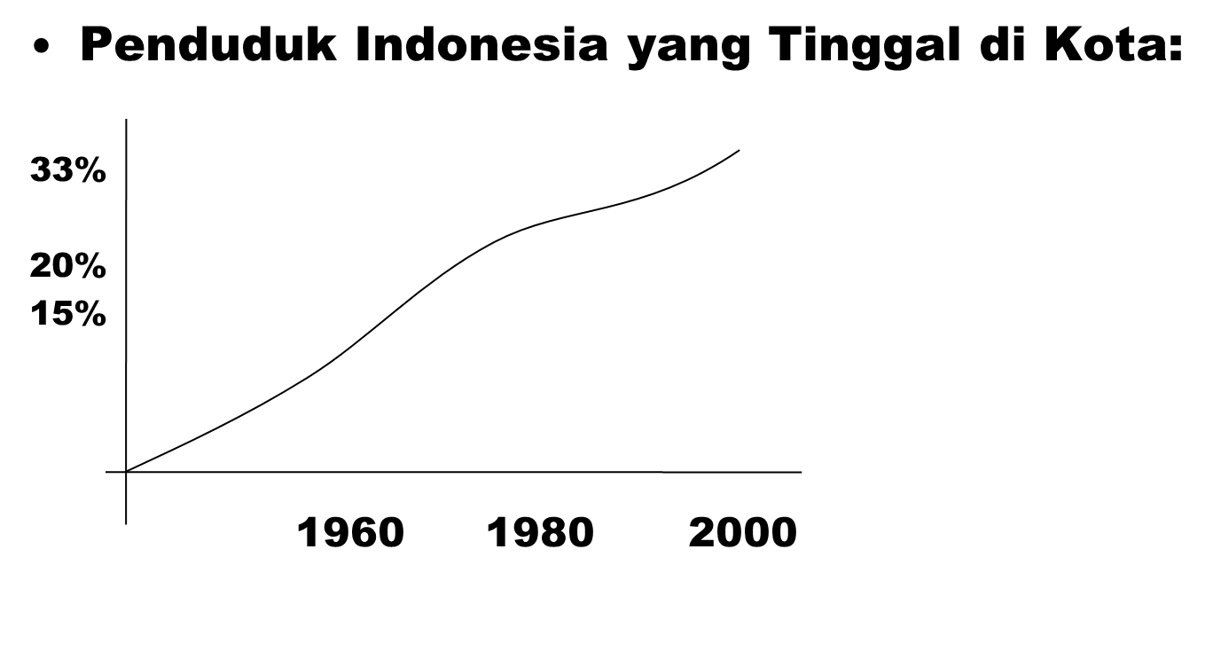

- Masalah ketenagakerjaan di Indonesia sekarang ini sudah mencapai kondisi yang cukup memprihatinkan ditandai dengan jumlah penganggur dan setengah penganggur yang besar, pendapatan yang relatif rendah dan kurang merata. Sebaliknya pengangguran dan setengah pengangguran yang tinggi merupakan pemborosan pemborosan sumber daya dan potensi yang ada, menjadi beban keluarga dan masyarakat, sumber utama kemiskinan, dapat mendorong peningkatan keresahan sosial dan kriminal, dan dapat menghambat pembangunan dalam jangka panjang.
- Terjadinya krisis ekonomi di Indonesia banyak mengakibatkan industri di Indonesia mengalami gulung tikar. Akibatnya, banyak pula tenaga kerja yang berhenti bekerja. Selain itu, banyaknya perusahaan yang gulung tikar mengakibatkan semakin sempitnya lapangan kerja yang ada. Di sisi lain jumlah angkatan kerja terus meningkat.

beberapa masalah ketenagakerjaan di Indonesia
- Rendahnya kualitas tenaga kerja
- Jumlah angkatan kerja yang tidak sebanding dengan kesempatan kerja
- Persebaran tenaga kerja yang tidak merata
- Pengangguran

Dampaknya
1. Rendahnya pendapatan perkapita penduduk.
2. Meningkatnya kemiskinan
3. Meningkatnya angka kriminalitas yang dipicu kesulitan ekonomi.
4. Merosotnya moral yang ditandai dengan pelaku tindak asusila bermotifkan ekonomi. Kecenderungan memperoleh uang dalam jumlah besar dengan melakukan prostitusi.
5. Kondisi keamanan yang tidak terjamin akibat dari meningkatnya angka kriminalitas.
6. Rendahnya kualitas kehidupan masyarakat.
7. Merebaknya kawasan slum ( lingkungan kumuh )
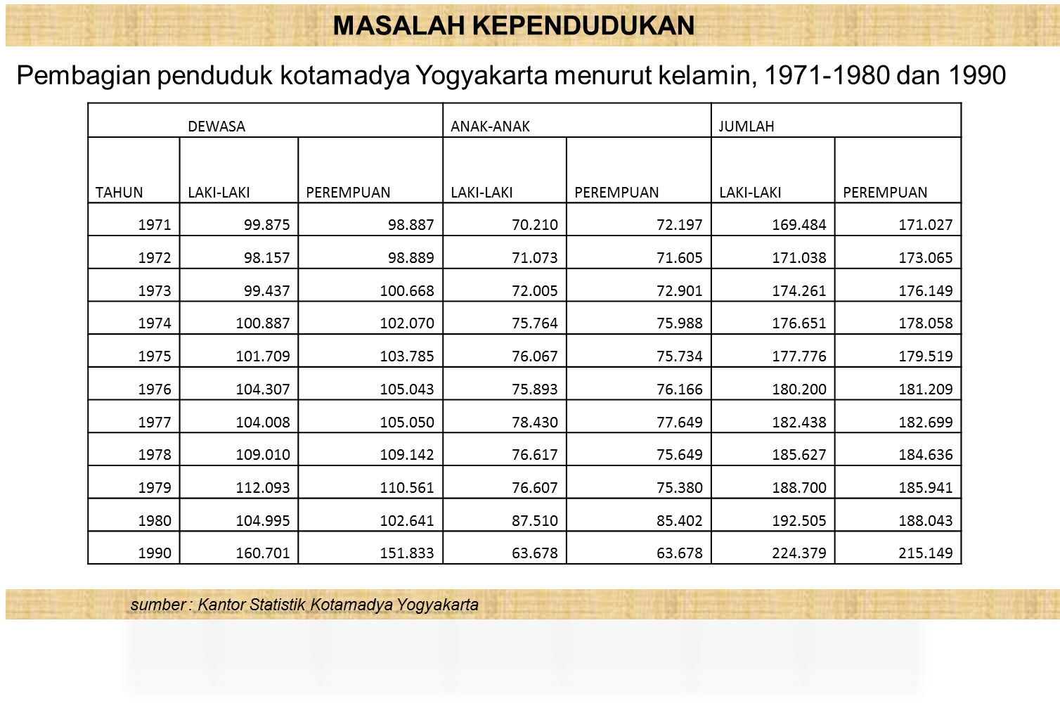

Dampak positif dan negatif dari banyaknya jumlah penduduk
- Dampak positif
- penyediaan tenaga kerja dalam masalah sumber daya alam
- mempertahankan keutuhan negara dari ancaman yang berasal dari bangsa lain, dsb.
Dampak Negatif (Permasalahan kependudukan)
- Adanya tekanan penduduk terhadap daya dukung lingkungan menjadi masalah yang sangat rumit. permasalah lingkungan seperti halnya sebagai daerah aliran sungai, daerah resapan air, pertanian, penyediaan sumber daya alam, dll
- penyedian lapangan pekerjaan
penduduk lebih senang untuk menggantungkan diri terhadap pekerjaan dan cenderung mencari pekerjaan daripada membuka lapangan pekerjaan.

Kesempatan kerja di kota-kota indonesia :
- public services 33.1 %
- Perdagangan 26.1 %
- Pertanian 12.7%
- Industri 9.5 %
- Transportasi dan komunikasi 7.9%
- Bangunan/konstruksi 6.4 %

Kesempatan Kerja
DKI Jakarta Pada Tahun 1980 :
- Pertanian : 1,57%
- Pertambangan : 0,68%
- Sektor Industri : 13,85%
- Listrik dan Gas : 0,65%
- Bangunan : 5,82%
- Perdagangan : 19.18%
- Angkutan : 9,87%
- Lembaga Keuangan : 2,56%
- Jasa : 34,05%
Yang memberikan sumbangan besar adalah Jasa, Perdagangan, Industri, yang didominir oleh usaha ekspor-impor

Tabel 4.6 produk domestik regional bruto di kotamadya Yogyakarta menurut lapangan usaha atas dasar harga konstan 1975, 1976-1979
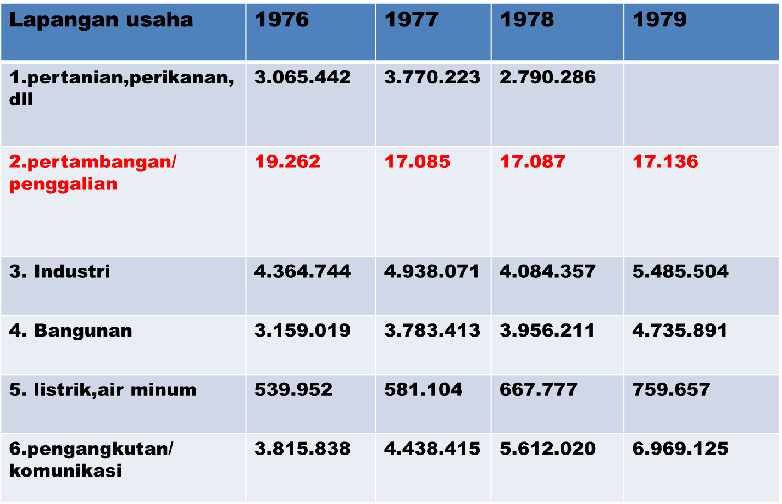

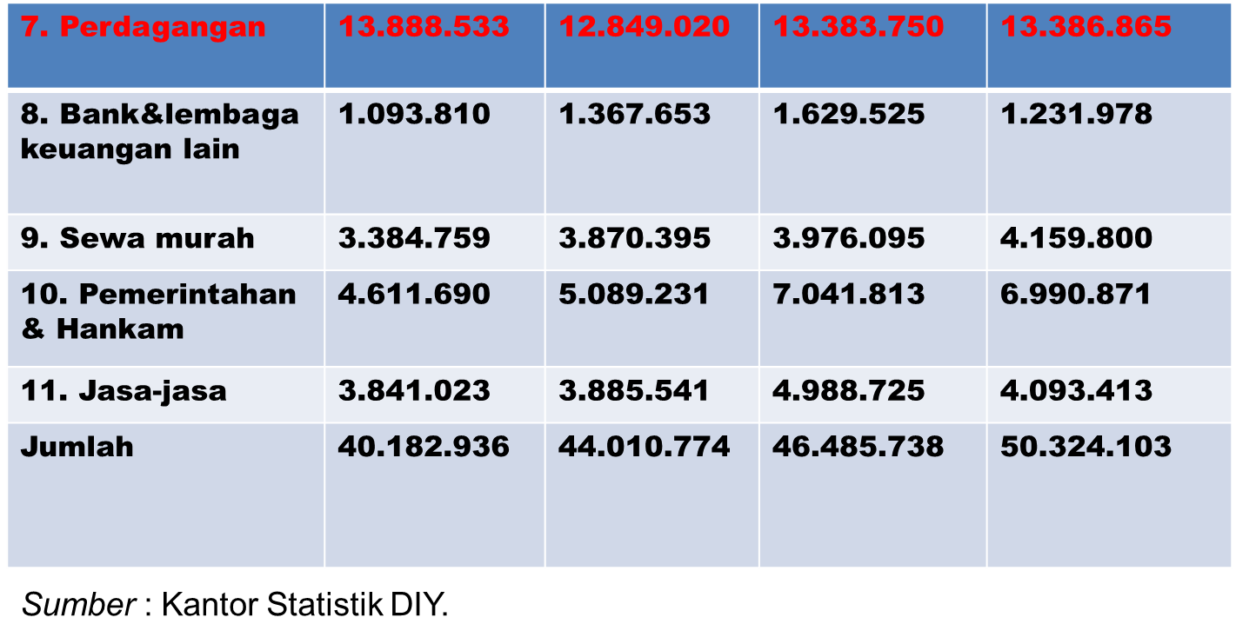

Definisi Pasar Tenaga Kerja Kota :
Sebagai Lapangan usaha tenaga kerja, dan adanya bagi jasa seseorang.

Hakikat kelompok angkatan kerja dapat dibedakan menjadi 2 yaitu :
- Tenaga kerja primer :
mereka yang diharapkan secara tetap berada dalam angkatan kerja, atau secara aktif mencari pekerjaan
- tenaga kerja skunder :
mereka yang secara tertentu (kerja sambilan) menjadi anggota angkatan kerja.

3 hal mengubah bentuk atau kedudukan fungsi permintaan tenaga kerja :
- Perubahan harga relatif tenaga kerja
- perubahan teknologi, dan
- perubahan permintaan akan hasil produksi.

Kebijakan terhadap tenaga kerja kota
Dilihat bahwa standar kehidupan seseorang itu ditentukan oleh penghasilan tenaga kerja, oleh karena Itu kebijakan nasional dan pemerintahan kota perlu di tunjukan untuk memepertahankan tingkat kesempatan kerja serta upah yang makin tinggi yang pada hakikatnya di tunjukan untuk memecahkan masalah kemiskinan, pengangguran dna diskrimimasi.

Berbagai Kebijakan Tenaga Kerja Kota
Undang-undang Peraturan Perburuhan Yang Mempengaruhi Pasar Tenaga Kerja :
- UU No. 14 Tahun 1969
- UU No. 13 Tahun 2003

2 cara menanggulani kasus – kasus kemiskinan :
- memberikan bantuan tambahan penghasilan, terutama bagi orang-orang tua, cacat, anak-anak yang tidak dapat bekerja
- pengembangan sumber daya manusia, yaitu memperbaiki kecakapan serta kesehatan dari mereka yang merupakan anggota potensi.

Kesimpulan
Masalah kesempatan kerja di kota merupakan hal yang sulit untuk dipecahkan karena arus/penambahan pencari kerja di kota lebih besar di bandingkan dengan kesempatan kerja yang tersedia, apalagi bila ditambah dengan simpang-siurnya informasi tentang ketenagakerjaan serta apart yang belum siap.

PERTEMUAN XIII
Perpajakan dan Keuangan Kota

Pajak
Iuran rakyat kepada kas negara berdasarkan undang-undang —sehingga dapat dipaksakan— dengan tiada mendapat balas jasa secara langsung

Pedoman undang undang perpajakan terhadap keuangan kota
- Undang undang no.11 tahun 1957, tentang peraturan pajak daerah
- Menurut undang-undang perimbangan keuangan yaitu undang-undang nomor 32 tahun 1956 pasal 3, tentang adanya pajak negara yang dinyatakan sebagai pajak daerah wilayah.
- Berdasarkan undan-undang darurat nomor 12 tahun 1957 , bahwa ada retribusi yang dapat di pungut oleh daerah

Pajak Sebagai Sumber Daya Ekonomi
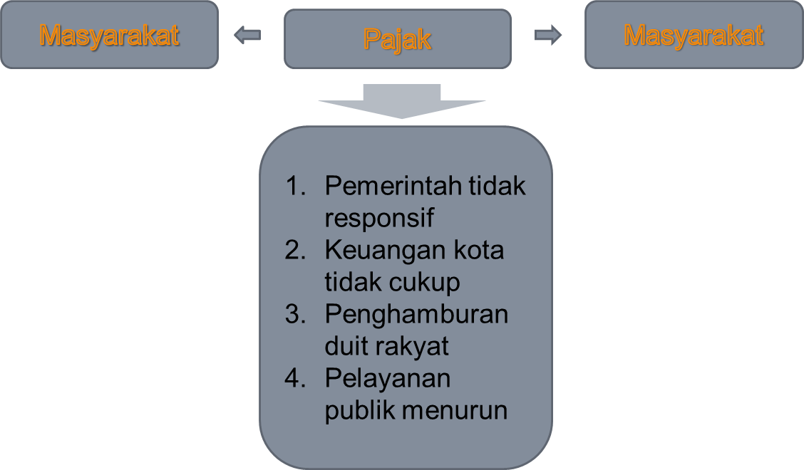

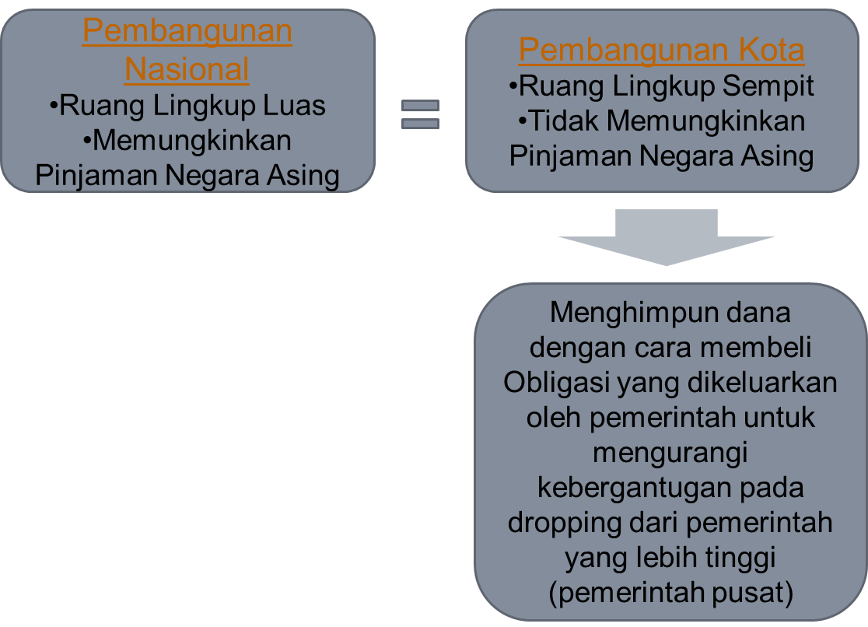

Akibat kenaaikn harga:
- Kebutuhan pelayanan masyarakat sulit
- Sumber dana terbatas
- Kebutuhan akan selalu meningkat
- Sifat pajak yang regresif
- Sumber dana yang semakin menurun
- Kebocoran-kebocoran karena sistem koleksi yang tidak efektif

Persoalan – persoalan yang dihadapi
Fenomena Mikro
- Berusaha menghindari pajak
- Malas bekerja keras
- Pengenaan pajak yang tidak merata
Fenomena Makro
- Menikmati pelayanan tanpa membayar sesen pun

Ciri penyaluran pembiayaan barang publik (publik goods)
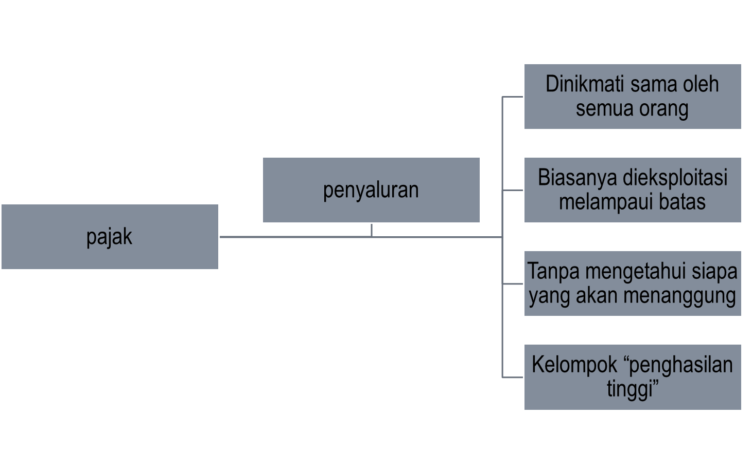

Faktor yang mempengararuhi kelemahan pembangunan perkotaan
- Ketidak jelasan batas tangung jawab antara pemda Dati II, pemda Dati I dan Pemerintah.
- Perbedaan sistem administrasi
- Kurangnya kontribusi Pemda Dati II

Faktor-faktor pertimbangan dalam pengelolaan pembiayaan pembangunan
- Sistem anggaran yang bersifat tahunan dan sektoral
- Rencana induk pengembangan prasarana sehingga terdapat kesatuan arah dengan pengembangan tata ruang
- Terdapatnya badan atau insitusi pengelola
- Dalam pola pembiayaan perlu di tentukan pola sharing antar daerah dalam pembiayaan pembangunan, peningkatan privatisasi dan swadaya dengan melikbatkan pihak swasta da masyarakat
- Dasar hukum kerjasama pemerintah swasta

5 Kelemahan Pungutan
- Selain pola pembiayan pembangunan, ada lima kelemahan pungutan daerah :
- Pajak tidak mengikuti laju perkembangan pendapat
- Biaya relatif inggi
- Pajak secara horizontal tidak sama
- Bersifat regresif
- Menghambat dunia usaha
- Menurut Richard A.Musgrave
  - Distribusi beban pajak harus sama
  - Meminimumkan beban yang berlebihan
  - Pajak digunkan unuk mencapai sasaran ekonomi
  - Biaya pemungutan harus lebih kecil dari pada pendapatan

PERTEMUAN XIV
Masalah Rasial

Rasial
Istilah rasial digunakan untuk menekankan suatu perbedaan sosial budaya antar ras yang terdapat dalam masyarakat.

Permasalahan Rasial
Suatu ketidaksesuaian antara unsur-unsur kebudayaan atau masyarakat, yang membahayakan kehidupan dalam suatu kelompok sosial. Misalnya jika terjadi bentrokan antara unsur-unsur yang dapat menimbulkan gangguan hubungan sosial seperti kegoyahan dalam kehidupan kelompok atau masyarakat.

Penyebab Masalah Rasial
- Perbedaan antar perorangan
- Perbedaan Kebudayaan
- Bentrok Kepentingan
- Perbedaan Sosial

4 Kategori Permasalahan Rasial
  - PHK (Faktor Ekonomi)
  - Pergaulan (Faktor Budaya)
  - Penyakit Menular (Faktor Biologis)
  - Kepercayaan (Faktor Psikologis)

Permasalahan Rasial Pada Masyarakat
- Pola usaha
- Pola penghasilan
- Pola permukiman
Proses sosial yang berpeluang menimbulkan permasalahn rasial
  - Pembangunan Kota dan Desa
  - Persaingan di bidang kebudayaan
  - Persaingan kedudukan dan peranan
  - Pesaingan ras

Contoh Penyebab Permasalahan Rasial Dalam Masyarakat
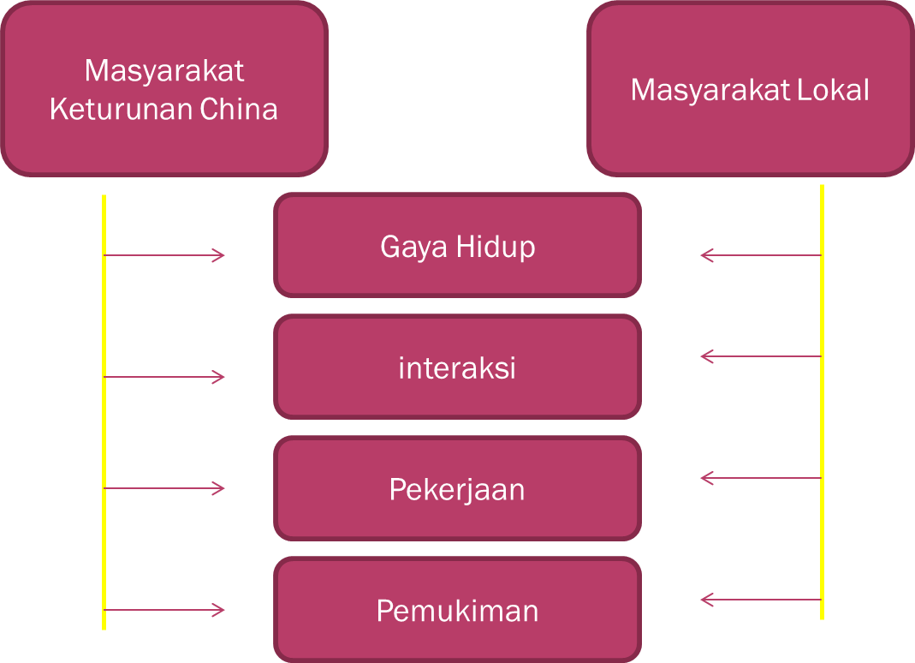

Faktor Penghambat dalam Proses Pelaksanaan Program Pembauran antar Warga Negara
- Sikap mental/ Tingkah Laku
- Kurangnya keinginan untuk bersosialisasi
- Pemukiman yang mengelompok
- Kesenjangan sosial (kasta, harta, jabatan dll)

Dampak Masalah Rasial Terhadap Ekonomi Wilayah / Kota
- Positif
  - Masyarakat berlomba-lomba mencapai status ekonomi yang lebih baik
  - Tumbuhnya lapangan pekerjaan
- Negatif
- Kegiatan ekonomi dikuasai warga non pribumi

Kesimpulan
Permasalahan rasial yang terjadi di masyarakat menimbulkan dampak baik dan buruk bagi perkembangan ekonomi wilayah tersebut. Kesenjangan kondisi perekonomian masyarakat ini berpengaruh besar terhadap pergaulan serta budaya masyarakat dalam berinteraksi pada kehidupan sehari-hari.

